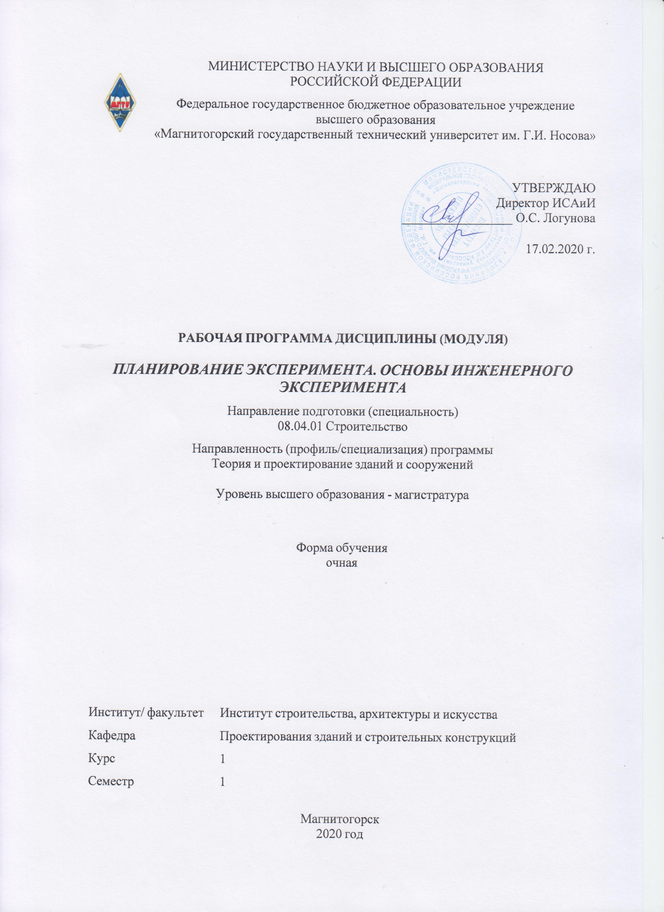

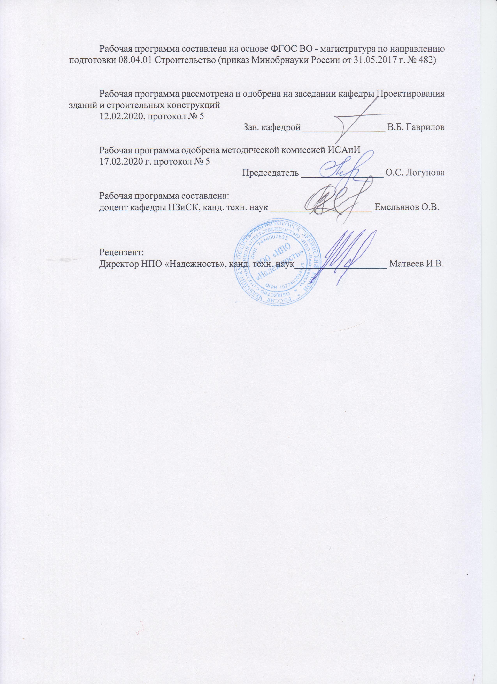

|  |  |
| --- | --- |
| **Лист** **актуализации** **рабочей** **программы** | |
|  |  |
|  | |
|  |  |
|  | |
|  |  |
| Рабочая программа пересмотрена, обсуждена и одобрена для реализации в 2021 - 2022 учебном году на заседании кафедры Проектирования зданий и строительных конструкций | |
|  |  |
|  | Протокол от __ __________ 20__ г. № __  Зав. кафедрой _________________ В.Б. Гаврилов |
|  |  |
|  | |
|  |  |
|  | |
|  |  |
| Рабочая программа пересмотрена, обсуждена и одобрена для реализации в 2022 - 2023 учебном году на заседании кафедры Проектирования зданий и строительных конструкций | |
|  |  |
|  | Протокол от __ __________ 20__ г. № __  Зав. кафедрой _________________ В.Б. Гаврилов |

|  |  |
| --- | --- |
| **1** **Цели** **освоения** **дисциплины** **(модуля)** | |
| Целью освоения дисциплины «Планирование эксперимента. Основы инженерного эксперимента» является формирование у магистрантов:  - знаний основ экспериментальных исследований, теории планирования эксперимента, научных и методических основ построения оптимальных планов эксперимента и обработки полученных результатов, применения полученных знаний в прикладных задачах планирования эксперимента  - умений выбирать модели, адекватно отражающие изучаемые процессы;  - навыков, необходимых для обработки результатов натурных и вычислительных экспериментов с целью получения научно обоснованных и достоверных выводов.  Задачами дисциплины являются формированию у магистрантов:  – знаний о методологии научных исследований, современных достижениях науки и передовой технологии в научно-исследовательских работах, основах планирования эксперимента, формах представления результатов исследований;  – умения планировать и проводить теоретические и экспериментальные научные исследования, проводить сбор и обработку информации, планировать и ставить задачи исследования, выбирать методы экспериментальной работы, представлять результаты научных исследований;  - навыков определять необходимый объем эксперимента, составлять планы эксперимента, делать выводы по результатам статистического анализа экспериментальных данных; | |
|  |  |
| **2** **Место** **дисциплины** **(модуля)** **в** **структуре** **образовательной** **программы** | |
| Дисциплина Планирование эксперимента. Основы инженерного эксперимента входит в обязательую часть учебного плана образовательной программы.  Для изучения дисциплины необходимы знания (умения, владения), сформированные в результате изучения дисциплин/ практик: | |
|  | |
| Знания (умения, владения), полученные при изучении данной дисциплины будут необходимы для изучения дисциплин/практик: | |
| Подготовка к процедуре защиты и защита выпускной квалификационной работы | |
| Производственная - научно-исследовательская практика | |
| Прогнозирование сроков службы строительных конструкций | |
| Реконструкция зданий и сооружений | |
|  |  |
| **3** **Компетенции** **обучающегося,** **формируемые** **в** **результате** **освоения**  **дисциплины** **(модуля)** **и** **планируемые** **результаты** **обучения** | |
| В результате освоения дисциплины (модуля) «Планирование эксперимента. Основы инженерного эксперимента» обучающийся должен обладать следующими компетенциями: | |
| Код индикатора | Индикатор достижения компетенции |
| ОПК-1 Способен решать задачи профессиональной деятельности на основе использования теоретических и практических основ, математического аппарата фундаментальных наук | |
| ОПК-1.1 | Решает инженерные задачи с помощью математического аппарата |
| ОПК-1.2 | Решает типовые задачи в профессиональной деятельности на основе использования теоретических и практических основ |

|  |  |  |  |  |  |  |  |  |  |
| --- | --- | --- | --- | --- | --- | --- | --- | --- | --- |
|  | **4.** **Структура,** **объём** **и** **содержание** **дисциплины** **(модуля)** | | | | | | | | |
| Общая трудоемкость дисциплины составляет 4 зачетных единиц 144 акад. часов, в том числе:  – контактная работа – 50,3 акад. часов:  – аудиторная – 48 акад. часов;  – внеаудиторная – 2,3 акад. часов  – самостоятельная работа – 58 акад. часов;  – подготовка к экзамену – 35,7 акад. часа  Форма аттестации - экзамен | | | | | | | | | |
|  |  |  |  |  |  |  |  |  |  |
| Раздел/ тема  дисциплины | | Семестр | Аудиторная  контактная работа  (в акад. часах) | | | Самостоятельная работа студента | Вид самостоятельной  работы | Форма текущего контроля успеваемости и  промежуточной аттестации | Код компетенции |
| Лек. | лаб.  зан. | практ. зан. |
| 1. Эксперимент как предмет исследования. Краткие сведения из теории вероятностей и математической статистики. | | |  | | | | | | |
| - Предмет курса, его цели и задачи, содержание курса.  - Понятие эксперимента, его роль в исследованиях и принятии решений.  - Классификация видов экспериментальных исследований.  - Случайные величины и параметры их распределения. | | 1 |  |  | 4/2И | 2 | Поиск дополнительной информации по заданной теме (работа с библиографичес ким материалами, справочниками, каталогами, словарями, энциклопедиями ).  Выполнение практических работ, предусмотренны х рабочей программой дисциплины. | Устный опрос  Проверка практической работы | ОПК-1.1 |
| Итого по разделу | | |  |  | 4/2И | 2 |  |  |  |
| 2. Предварительная обработка экспериментальных данных. | | |  | | | | | | |
| - Формализация и систематизация опытных данных.  - Ряды распределения. Графическое изображение рядов распределения.  - Точечное оценивание.  - Оценивание с помощью доверительного интервала. Построение доверительного интервала для математического ожидания. Построение доверительного интервала для дисперсии.  - Определение необходимого количества опытов при построении интервальной оценки для математического ожидания.  - Статистические гипотезы. Отсев грубых погрешностей. Критерий Н.В. Смирнова. Критерий Диксона. | | 1 |  |  | 8 | 10 | Поиск дополнительной информации по заданной теме (работа с библиографичес ким материалами, справочниками, каталогами, словарями, энциклопедиями ).  Выполнение практических работ, предусмотренны х рабочей программой дисциплины. | Устный опрос  Проверка практической работы | ОПК-1.1, ОПК-1.2 |
| Итого по разделу | | |  |  | 8 | 10 |  |  |  |
| 3. Корреляционный анализ. | | |  | | | | | | |
| - Основы корреляционного анализа. Числовые характеристики двух случайных величин: корреляционная таблица, поле корреляции, ковариация, коэффициент корреляции.  - Статистическая оценка коэффициента корреляции. Элементы множественной корреляции. | | 1 |  |  | 6 | 8 | Поиск дополнительной информации по заданной теме (работа с библиографичес ким материалами, справочниками, каталогами, словарями, энциклопедиями ).  Выполнение практических работ, предусмотренны х рабочей программой дисциплины. | Устный опрос  Проверка практической работы | ОПК-1.1, ОПК-1.2 |
| Итого по разделу | | |  |  | 6 | 8 |  |  |  |
| 4. Дисперсионный (факторный) анализ. | | |  | | | | | | |
| - Назначение дисперсионного анализа. Общая, факторная и остаточная оценки дисперсий.  - Статистические оценки при однофакторном и многофакторном анализе. | | 1 |  |  | 6/4И | 8 | Поиск дополнительной информации по заданной теме (работа с библиографичес ким материалами, справочниками, каталогами, словарями, энциклопедиями ).  Выполнение практических работ, предусмотренны х рабочей программой дисциплины. | Устный опрос  Проверка практической работы | ОПК-1.1, ОПК-1.2 |
| Итого по разделу | | |  |  | 6/4И | 8 |  |  |  |
| 5. Факторы. | | |  | | | | | | |
| - Требования к факторам. Виды факторов. Априорное ранжирование факторов (психологический эксперимент), типы диаграмм рангов. | | 1 |  |  | 2/2И | 8 | Поиск дополнительной информации по заданной теме (работа с библиографичес ким материалами, справочниками, каталогами, словарями, энциклопедиями ).  Выполнение практических работ, предусмотренны х рабочей программой дисциплины. | Устный опрос  Проверка практической работы | ОПК-1.1, ОПК-1.2 |
| Итого по разделу | | |  |  | 2/2И | 8 |  |  |  |
| 6. Пассивный эксперимент. Планирование, проведение, анализ | | |  | | | | | | |
| - Проведение пассивного эксперимента в производственных условиях и информативность его результатов. Факторный анализ. Временные ряды. Планирование и обработка результатов пассивного эксперимента методами регрессионного анализа. Возникновение погрешностей. Автоматизация эксперимента. | | 1 |  |  | 8/4И | 10 | Поиск дополнительной информации по заданной теме (работа с библиографичес ким материалами, справочниками, каталогами, словарями, энциклопедиями ).  Выполнение практических работ, предусмотренны х рабочей программой дисциплины. | Устный опрос  Проверка практической работы | ОПК-1.1, ОПК-1.2 |
| Итого по разделу | | |  |  | 8/4И | 10 |  |  |  |
| 7. Активный эксперимент. | | |  | | | | | | |
| - Планирование первого порядка. Геометрическая интерпретация плана эксперимента на факторном пространстве. Центр эксперимента и интервалы варьирования факторов. Требования, предъявляемые к факторам и критериям оптимальности. Уравнение регрессии с эффектами взаимодействия. Воспроизводимость эксперимента. Расчет коэффициентов регрессии. Дисперсии воспроизводимости и адекватности. Критерии Стьюдента и Фишера. Алгоритм организации и обработки ПФЭ.  - Последовательный и рандомизированный планы экспериментов. Дробный факторный эксперимент. | | 1 |  |  | 14/6И | 12 | Поиск дополнительной информации по заданной теме (работа с библиографичес ким материалами, справочниками, каталогами, словарями, энциклопедиями ).  Выполнение практических работ, предусмотренны х рабочей программой дисциплины. | Устный опрос  Проверка практической работы | ОПК-1.1, ОПК-1.2 |
| Итого по разделу | | |  |  | 14/6И | 12 |  |  |  |
| Итого за семестр | | |  |  | 48/18И | 58 |  | экзамен |  |
| Итого по дисциплине | | |  |  | 48/18И | 58 |  | экзамен |  |

|  |
| --- |
| **5** **Образовательные** **технологии** |
|  |
| Реализация компетентностного подхода предусматривает использование в учебном процессе активных и интерактивных форм проведения занятий в сочетании с внеаудиторной работой с целью формирования и развития профессиональных навыков обучающихся.  При обучении магистрантов дисциплине «Планирование эксперимента. Основы инженерного эксперимента» используются следующие образовательные технологии:  1. Традиционные образовательные технологии ориентируются на организацию образовательного процесса, предполагающую прямую трансляцию знаний от преподавателя к магистранту.  Формы учебных занятий с использованием традиционных технологий: информационная практическое занятие, посвященное освоению конкретных умений и навыков по предложенному алгоритму.  2. Технологии проблемного обучения – организация образовательного процесса, которая предполагает постановку проблемных вопросов, создание учебных проблемных ситуаций для стимулирования активной познавательной деятельности магистрантов.  Формы учебных занятий с использованием технологий проблемного обучения: практическое занятие в форме практикума.  3. Интерактивные технологии – организация образовательного процесса, которая предполагает активное и нелинейное взаимодействие всех участников, достижение на этой основе личностно значимого для них образовательного результата.  Применяемые формы учебных занятий с использованием специализированных интерактивных технологий: практическое занятие «обратной связи» – практическое занятие -беседа, практическое занятие -дискуссия.  4. Информационно-коммуникационные образовательные технологии – организация образовательного процесса, основанная на применении специализированных программных сред и технических средств работы с информацией.  Формы учебных занятий с использованием информационно-коммуникационных технологий: практическое занятие в форме презентации. |
|  |
| **6** **Учебно-методическое** **обеспечение** **самостоятельной** **работы** **обучающихся** |
| Представлено в приложении 1. |
|  |
| **7** **Оценочные** **средства** **для** **проведения** **промежуточной** **аттестации** |
| Представлены в приложении 2. |
|  |
| **8** **Учебно-методическое** **и** **информационное** **обеспечение** **дисциплины** **(модуля)** |
| **а)** **Основная** **литература:** |
|
| 1. Адлер Ю.П., Введение в планирование экспериментов : учеб. пособие / Ю.П. Адлер. - М. : МИСиС, 2014. - 36 с. - ISBN 978-5-87623-770-5 - Текст : электронный // ЭБС "Консультант студента" : [сайт]. - URL : <https://www.studentlibrary.ru/book/ISBN9785876237705.html> (дата обращения: 26.10.2020). - Режим доступа : по подписке. |

|  |  |  |  |  |  |  |  |  |  |
| --- | --- | --- | --- | --- | --- | --- | --- | --- | --- |
| **б)** **Дополнительная** **литература:** | | | | | | | | | |
| 1. Сидняев Н.И., Введение в теорию планирования эксперимента : учеб. пособие / Н.И. Сидняев, Н.Т. Вилисова - М. : Издательство МГТУ им. Н. Э. Баумана, 2011. - 463 с. - ISBN 978-5-7038-3365-0 - Текст : электронный // ЭБС "Консультант студента" : [сайт]. - URL : <https://www.studentlibrary.ru/book/ISBN9785703833650.html> (дата обращения: 26.10.2020). - Режим доступа : по подписке.  2. Порсев Е.Г., Организация и планирование экспериментов : учеб. пособие / Порсев Е.Г. - Новосибирск : Изд-во НГТУ, 2010. - 155 с. - ISBN 978-5-7782-1461-3 - Текст : электронный // ЭБС "Консультант студента" : [сайт]. - URL : <https://www.studentlibrary.ru/book/ISBN9785778214613.html> (дата обращения: 26.10.2020). - Режим доступа : по подписке. | | | | | | | | | |
| **в)** **Методические** **указания:** | | | | | | | | | |
| 1. Степанов П.Е., Планирование эксперимента : учеб. метод. пособие / П.Е. Степанов. - М. : МИСиС, 2017. - 22 с. - Текст : электронный // ЭБС "Консультант студента" : [сайт]. - URL : <https://www.studentlibrary.ru/book/Misis_230.html> (дата обращения: 29.10.2020). - Режим доступа : по подписке. | | | | | | | | | |
|  | |  | | |  |  | | |  |
| **г)** **Программное** **обеспечение** **и** **Интернет-ресурсы:** | | | | | | | | | |
|  | | | | | | | | | |
|  | |  | | |  |  | | |  |
| **Программное** **обеспечение** | | | | | | | | | |
|  | Наименование ПО | | | № договора | | Срок действия лицензии | | |  |
|  | MS Windows 7 Professional(для классов) | | | Д-1227-18 от 08.10.2018 | | 11.10.2021 | | |  |
|  | MS Office 2007 Professional | | | № 135 от 17.09.2007 | | бессрочно | | |  |
|  | MathCAD v.15 Education University Edition | | | Д-1662-13 от 22.11.2013 | | бессрочно | | |  |
|  | STATISTICA в.6 | | | К-139-08 от 22.12.2008 | | бессрочно | | |  |
|  | FAR Manager | | | свободно распространяемое ПО | | бессрочно | | |  |
|  | 7Zip | | | свободно распространяемое ПО | | бессрочно | | |  |
|  |  | | |  | |  | | |  |
| **Профессиональные** **базы** **данных** **и** **информационные** **справочные** **системы** | | | | | | | | | |
|  | Название курса | | | | | Ссылка | | |  |
|  | Электронная база периодических изданий East View Information Services, ООО «ИВИС» | | | | | https://dlib.eastview.com/ | | |  |
|  |  |
|  | Национальная информационно-аналитическая система – Российский индекс научного цитирования (РИНЦ) | | | | | URL: https://elibrary.ru/project_risc.asp | | |  |
|  | Поисковая система Академия Google (Google Scholar) | | | | | URL: https://scholar.google.ru/ | | |  |
|  | Информационная система - Единое окно доступа к информационным ресурсам | | | | | URL: http://window.edu.ru/ | | |  |
|  | Федеральное государственное бюджетное учреждение «Федеральный институт промышленной собственности» | | | | | URL: http://www1.fips.ru/ | | |  |
| **9** **Материально-техническое** **обеспечение** **дисциплины** **(модуля)** | | | | | | | | | |
|  | | |  | | | |  |
| Материально-техническое обеспечение дисциплины включает: | | | | | | | | | |
| Учебные аудитории для проведения практических занятий, групповых и индивидуальных консультаций, текущего контроля и промежуточной аттестации. Оборудование: мультимедийные средства хранения, передачи и представления информации. Комплекс заданий для проведения промежуточных и рубежных контролей.  Помещения для самостоятельной работы обучающихся. Оборудование: персональные компьютеры с пакетом MS Office, выходом в Интернет и с доступом в электронную информационно-образовательную среду университета.  Помещение для хранения и профилактического обслуживания учебного оборудования. Оборудование: шкафы для хранения учебно-методической документации, учебного оборудования и учебно-наглядных пособий. | | | | | | | | | |
|

**Приложение 1**

**«Учебно-методическое обеспечение самостоятельной работы обучающихся»**

Самостоятельная работа включает в себя изучение поиск дополнительной информации по изучаемым темам (работа с библиографическим материалами, справочниками, каталогами, словарями, энциклопедиями)., подготовку к лекционным и практическим занятиям. Для лучшей организации времени при изучении дисциплины «Планирование эксперимента. Основы инженерного эксперимента» студенту рекомендуется заниматься самостоятельной работой после каждого лекционного и практического занятия в течение всего семестра.

Аудиторная самостоятельная работа студентов предполагает решение практических задач на практических занятиях.

**Примерные аудиторные практические работы (АПР):**

**АПР №1 Случайные величины и параметры их распределения.**

В таблице приведены результаты определения прочности бетона.

|  |  |  |  |  |  |  |  |  |
| --- | --- | --- | --- | --- | --- | --- | --- | --- |
| Номер опыта | 1 | 2 | 3 | 4 | 5 | 6 | 7 | 8 |
| Прочность, МПа | 16.2 | 18,0 | 16,4 | 15,5 | 15,7 | 17,2 | 14,8 | 15,8 |
| Номер опыта | 9 | 10 | 11 | 12 | 13 | 14 | 15 | 16 |
| Прочность, МПа | 18,4 | 16,8 | 16,1 | 15,7 | 18,0 | 19,2 | 16,9 | 16,3 |
| Номер опыта | 17 | 18 | 19 | 20 | 21 | 22 | 23 | 24 |
| Прочность, МПа | 16,3 | 15,5 | 16,6 | 16,7 | 17,1 | 16,3 | 16,0 | 16,9 |
| Номер опыта | 25 | 26 | 27 | 28 | 29 | 30 | 31 | 32 |
| Прочность, МПа | 16,6 | 16,7 | 14,8 | 16,1 | 16,4 | 17,0 | 14,9 | 17,2 |
| Номер опыта | 33 | 34 | 35 | 36 | 37 | 38 | 39 | 40 |
| Прочность, МПа | 17,9 | 18,1 | 18,4 | 15,8 | 16,3 | 17,2 | 16,0 | 15,7 |
| Номер опыта | 41 | 42 | 43 | 44 | 45 | 46 | 47 | 48 |
| Прочность, МПа | 19,3 | 15,1 | 16,3 | 17,2 | 15,0 | 16,1 | 18,3 | 16,0 |
| Номер опыта | 49 | 50 | 51 | 52 | 53 | 54 | 55 | 56 |
| Прочность, МПа | 16,9 | 19,1 | 16,3 | 17,7 | 18,8 | 13,6 | 15,9 | 18,3 |
| Номер опыта | 57 | 58 | 59 | 60 | 61 | 62 | 63 | 64 |
| Прочность, МПа | 15,8 | 17,0 | 18,1 | 16,1 | 16,4 | 19,0 | 15,8 | 18,2 |
| Номер опыта | 65 | 66 | 67 |  |  |  |  |  |
| Прочность, МПа | 16,0 | 16,0 | 18,4 |  |  |  |  |  |

Определить основные числовые характеристики случайной величины.

**АПР №2 Предварительная обработка экспериментальных данных.**

Построить, используя данные задачи АПР №1 :

- ряд вариационный распределения прочности бетона;

- статистическую функцию распределения;

- полигон распределения прочности бетона;

- гистограмму распределения прочности бетона.

**АПР №3 Точечное оценивание.**

Используя данные АПР №1 определить доверительный интервал для:

**-** математического ожидания;

- дисперсии;

- количество испытаний обеспечивающих точность статистических выводов δ≤2 и прочность бетона с обеспеченностью Р=0,95.

**АПР №4 Отсев грубых погрешностей.** При испытаниях древесины сосны получены значения предела прочности при сжатии вдоль волокон в испытанных образцах, МПа: 36,0 65,0 40,0 41,5 42,5 51,0 44,0 46,5 38,0 33,0 48,0. Провести проверку на наличие грубых ошибок по критериям Диксона и Н.В. Смирнова при доверительной вероятности 0,95, если известно, что распределение показателя соответствует нормальному.

**АПР №5 Корреляционный анализ.** Для установления корреляционной связи между переменными X и Y результаты наблюдений представлены в виде корреляционной матрицы (таблица). Оценить связь между переменными X и Y количественно и оценить статистически. Выполнить проверку достоверности коэффициента корреляции.

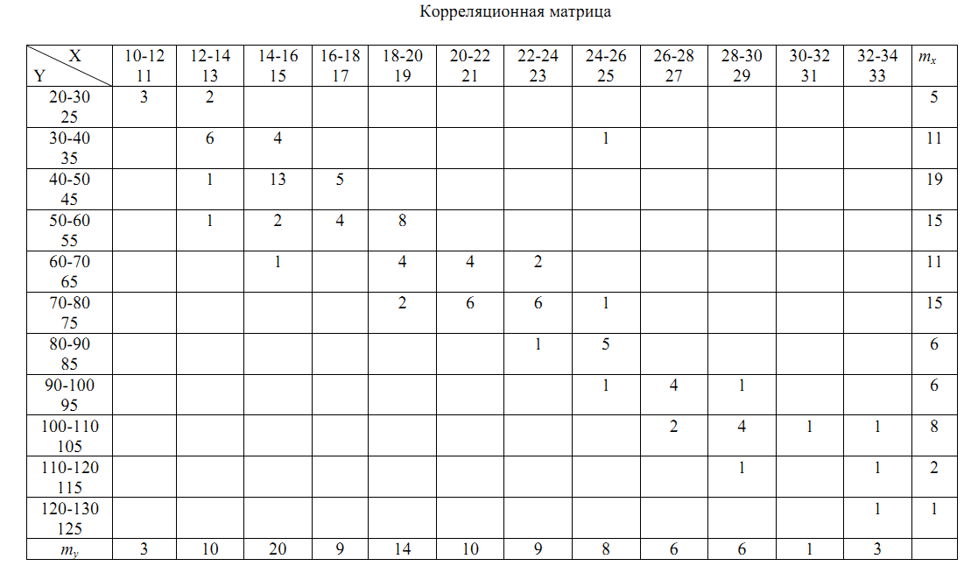

**АПР №6 Дисперсионный (факторный) анализ.** Пусть на восьми станках изготавливаются однотипные детали. Требуется установить, одинакова ли точность станков. Для каждого станка проводили по три параллельных измерения размеров детали. Результаты наблюдений представлены в таблице.

Х1 – Х8 – факторы (станки), Y1 –Y2 – выходная величина (результаты измерений).

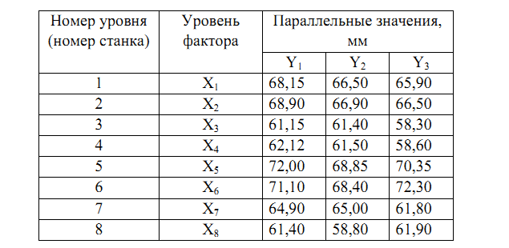

**АПР №7 Априорное ранжирование факторов (психологический эксперимент).** Проведен опрос четырех специалистов (m = 4) с помощью анкеты, содержащей 12 факторов (k = 12), которые нужно проранжировать с учетом степени их влияния на результаты опроса. Результаты опроса представлены в таблице.

Таблица результатов опроса специалистов

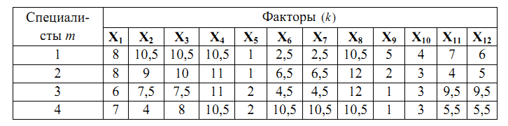

Оценить согласованность мнений всех специалистов. Построить диаграмму рангов. Определить факторы обладающие наибольшим влиянием на выходной параметр.

**АПР №8 Планирование и обработка результатов пассивного эксперимента.** Построить регрессионную модель но результатам исследований стационарного непрерывного технологического процесса, считая, что предпосылки регрессионного анализа выполняются (таблица).

|  |  |  |  |  |  |  |  |  |  |  |  |  |  |
| --- | --- | --- | --- | --- | --- | --- | --- | --- | --- | --- | --- | --- | --- |
|  | **1** | **2** | **3** | **4** | **5** | **6** | **7** | **8** | **9** | **10** | **11** | **12** | **13** |
| **Х1** | 11 | 12,6 | 16,7 | 19 | 11,3 | 12 | 21,2 | 24 | 14,1 | 19,3 | 20,5 | 21 | 12,5 |
| **Х2** | 93 | 92 | 89 | 87 | 94 | 88,5 | 89,5 | 93,5 | 93,8 | 95 | 94,5 | 92,3 | 92.2 |
| **У** | 10,7 | 13,0 | 19,3 | 23,2 | 11,4 | 12,1 | 27,3 | 29,6 | 15,6 | 24,1 | 25,5 | 26,4 | 13,1 |
|  | **14** | **15** | **16** | **17** | **18** | **19** | **20** | **21** | **22** |  |  |  |  |
| **Х1** | 16,5 | 22 | 19,5 | 13,5 | 17,5 | 20 | 22 | 22,3 | 24,1 |  |  |  |  |
| **Х2** | 96 | 91,3 | 92,5 | 97 | 93,3 | 92 | 98 | 94,5 | 95 |  |  |  |  |
| **У** | 19,3 | 27,9 | 24 | 14,4 | 21 | 24,7 | 28 | 28,8 | 29,6 |  |  |  |  |

**АПР №9 Активный эксперимент. Планирование первого порядка.** Исследовался процесс изменения температуры в узле трения. Ранее было выяснено, что на температуру в узлах трения без смазки влияют следующие факторы: удельная нагрузка p, скорость скольжения υ и первоначальная шероховатость трущейся шейки стального валика *Ra.*

Для оценки влияния указанных факторов и математического описания процесса трения использована модель первого порядка вида

*ŷ = b0 + b1X1 + b2X2 + b3X3 + b12X1X2 + b13X1X3 + b23X2X3 + b123X1X2X3.*

Рассматриваемый пример – полный факторный эксперимент типа 23. Х1, Х2, Х3 – факторы, а y – исследуемая величина (температура в узле трения).

Значения выбранных уровней варьируемых факторов даны в таблице.

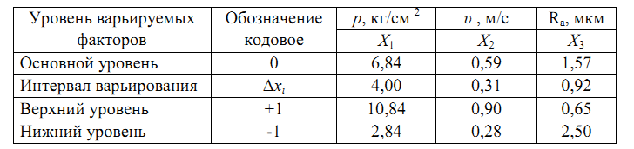

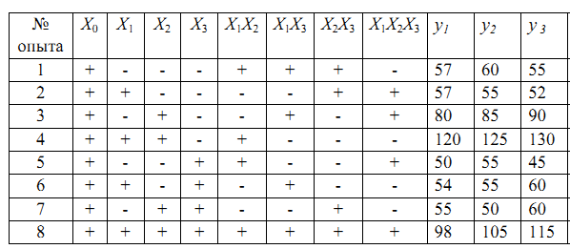Каждый опыт проводили трижды. Порядок постановки опытов определяли с помощью таблиц случайных чисел. Матрица планирования эксперимента и результаты испытаний представлены в таблице.

**АПР №10 Дробный факторный эксперимент.** Построить план ДФЭ 24-1 для определения полинома

*Y=b0+b1x1+b2x2+b3x3+b4x4+b12x1x2+b13x1x3+b14x1x4+b23x2x3+b24x2x4+b34x3x4*

Число факторов – 4. Нужно найти 8 коэффициентов полинома. Выбрать 8 из 16 опытов плана ПФЭ 24 таким образом, чтобы можно было определить независимые коэффициенты при самих факторах, смешанные коэффициенты при парных сочетаниях факторов и в пренебрежении тройными и четверным сочетаниями факторов и при этом сохранялась ортогональность плана.

|  |  |  |  |  |  |
| --- | --- | --- | --- | --- | --- |
| Х1 | Х2 | Х3 | Х4 | У | |
| ПФЭ 24 | ДФЭ 24-1 |
| -1 | -1 | -1 | -1 | 1 |  |
| +1 | -1 | -1 | -1 | 2 |  |
| -1 | +1 | -1 | -1 | 3 |  |
| +1 | +1 | -1 | -1 | 4 |  |
| -1 | -1 | +1 | -1 | 5 |  |
| +1 | -1 | +1 | -1 | 6 |  |
| -1 | +1 | +1 | -1 | 7 |  |
| +1 | +1 | +1 | -1 | 8 |  |
| -1 | -1 | -1 | +1 | 9 |  |
| +1 | -1 | -1 | +1 | 10 |  |
| -1 | +1 | -1 | +1 | 11 |  |
| +1 | +1 | -1 | +1 | 12 |  |
| -1 | -1 | +1 | +1 | 13 |  |
| +1 | -1 | +1 | +1 | 14 |  |
| -1 | +1 | +1 | +1 | 15 |  |
| +1 | +1 | +1 | +1 | 16 |  |

**АПР №11 Дробный факторный эксперимент.** План ДФЭ 24-1 полинома

*Y=b0+b1x1+b2x2+b3x3+b4x4+b12x1x2+b13x1x3+b14x1x4+b23x2x3+b24x2x4+b34x3x4*

представлен в виде виде

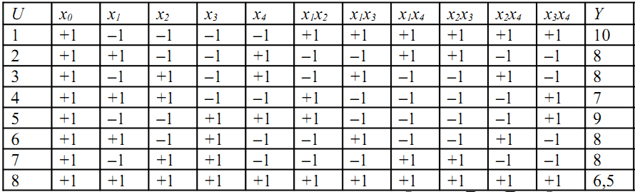

Определить независимые коэффициенты при самих факторах, смешанные коэффициенты при парных сочетаниях факторов.

**Приложение 2**

**«Оценочные средства для проведения промежуточной аттестации»**

**а) Планируемые результаты обучения и оценочные средства для проведения промежуточной аттестации:**

| Код  индикатора | Индикаторы достижения компетенций | Оценочные средства |
| --- | --- | --- |
| **ОПК-1** **– Способен решать задачи профессиональной деятельности на основе использования теоретических и практических основ, математического аппарата фундаментальных наук** | | |
| ОПК-1.1 | Решает инженерные задачи с помощью математического аппарата | **Теоретические вопросы:**  1. Случайная величина это: а) результат измерения; б) шкала; в) число  2. Наиболее наглядный способ задания функции: а) описательный; б) графический; в) аналитический; г) умозрительный; д) с помощью формулы; е) с помощью таблицы  3. В косвенных измерениях искомая величина определяется: а) непосредственным измерением; б) расчетом по формуле.  4.Количественное сравнение двух однородных величин дает оценку: а) абсолютную; б) относительную; в) систематическую; г) случайную  5. Понятие эксперимента, его роль в исследованиях и принятии решений.  6. Классификация видов экспериментальных исследований.  7. Варианта, которая имеет наибольшую частоту называется: а) частотой; б) частотностью; в) медианой; г) дисперсией; д) модой  8) Варианта, которая делит вариационный ряд на две равные части называется: а) частотой; б) частотностью; в) медианой; г) средне-квадратическим отклонением; д) коэффициентом вариации  9). Разность между наибольшим и наименьшим значениями случайной величины называется: а) частотой; б) шагом разбиения; в) размахом  10) Каким образом производится построение вариационного ряда, статистической функции распределения, гистограммы одномерной случайной величины?  11. Прямые и косвенные измерения.  12. Критерии оценки грубых погрешностей  13. Определение числа повторений опыта  14. Оценивание с помощью доверительного интервала: доверительный интервал для математического ожидания.  15. Оценивание с помощью доверительного интервала: доверительный интервал для дисперсии.  16. В чем принципиальное отличие метода ранговой корреляции от других методов исследования?  17. В каких случаях метод ранговой корреляции не дает желаемого эффекта?  18. Какова общая стратегия исследования при определении факторов, влияющих на процесс.  19. Для чего служат коэффициент конкордации?  20. Что характеризует матрица рангов?  21. Как по диаграмме рангов определить факторы, оказывающие существенное влияние на исследуемый процесс?  22. Какого типа практические задачи обычно решают методом дисперсионного анализа?  23. Что называется полным факторным экспериментами?  24. Как выбираются факторы планирования, их основные (базовые) уровни и интервалы варьирования?  25. Указать порядок проведения эксперимента методом ПФЭ.  26. Как составляется матрица планирования ПФЭ?  27. Как выбрать центр плана эксперимента?  28. Чем определяется величина интервала варьирования фактора?  29. Почему необходимо проведение параллельных опытов и их рандомизация?  30. Как зависит число уровней варьируемых факторов от порядка имитационной модели, представленной в виде полинома?  31. Что такое статистическая гипотеза и на основании чего ее можно принять или отвергнуть?  32. Как проверяется гипотеза о равенстве двух выборочных средних значений случайной величины?  33. В каких случаях применяется критерий Кохрена и как с его помощью можно оценить однородность дисперсий?  34. Каков порядок статистической обработки и анализа результатов эксперимента?  35. Как проверить значимость оценок коэффициентов регрессии?  36. Поясните различие применения критерия Стьюдента для оценки выборочных средних значений случайной величины и оценки значимости  коэффициента полинома.  37. При каких условиях оценки коэффициентов регрессии незначимы и как эти условия устранить?  38. Как проверить адекватность математической модели?  39. Что называется дробным факторным экспериментами?  40. В каких случаях возможно планирование ДФЭ?  41. Как можно оценить разрешающую способность матрицы ДФЭ?  42. Указать преимущества факторного планирования эксперимента перед другими способами проведения активного эксперимента и пассивным экспериментом?  43. Назовите основные отличия активного и пассивного экспериментов, их преимущества и недостатки.  45. Каков порядок проведения пассивного эксперимента в производственных условиях?  46. Какую информацию о качестве технологического процесса несут контролируемые в процессе производства параметры качества?  47. В чем различие систематических и случайных погрешностей?  48. Каким образом можно оценить вклад случайных и систематических погрешностей в точность технологического процесса? |
| ОПК-1.1 | Решает инженерные задачи с помощью математического аппарата | **Примерные практические задания:**  1. Исследовать свойства одномерной случайной величины. Две установки должны напылять резисторы с одинаковыми сопротивлениями. При замере получены следующие данные (в Омах):  Установка 1 (Х1): 1095, 1025, 938, 915, 1012, 980, 975, 990, 1000, 974;  Установка 2 (Х2): 942, 938, 1010, 1030, 973, 915, 990, 970,925, 1045,  1100, 1020, 985, 1082, 1065, 1090.  Определить, одинаково ли налажены установки.  2. При измерении толщины слоя окисла после диффузии в большой партии пластин получилась следующая выборка: 30, 29, 28,  31, 34, 30, 28, 29, 29, 28, 30, 28, 31, 30, 29, 30, 28, 31, 30, 28, 28 мкм.  Определить наличие грубых ошибок.  3. Выполнено четыре серии измерений одной и той же величины в различных  условиях и получены следующие значения: х1=10,24, σ1= 0,054; х2=9,98, σ2= 0,125; х3=10,07, σ3= 0,059; х4=10,33, σ4= 0,057; . Найти средневзвешенное значение и произвести оценку точности.  4. Определить, содержится ли грубая погрешность в результатах шестикратного взвешивания изделия: 72,361; 72,352; 72,357; 72,346; 72,344; 72,340 (г) при доверительной вероятности p =0, 975. |
| ОПК-1.2 | Решает типовые задачи в профессиональной деятельности на основе использования теоретических и практических основ | **Задания на решение задач из профессиональной области, комплексные задания:**  Требуется исследовать процесс получения резистивных пленок рения с целью его оптимизации. В качестве критерия оптимизации берется температурный коэффициент сопротивления (ТКС). Задача исследования – определить условия получения резистивных пленок с минимальным ТКС.  Абсолютное значение верхнего и нижнего уровней факторов приведено в таблице1.  Таблица 1    План эксперимента представим виде матрицы ПФЭ типа 23 представлен в таблице 2  Таблица 2    Ниже приведены варианты результатов проведения полного факторного эксперимента. Провести обработку и анализ результатов ПФЭ.  Вариант 1 Вариант 2    Вариант 3 Вариант 4 |

**б) Порядок проведения промежуточной аттестации, показатели и критерии оценивания:**

Промежуточная аттестация по дисциплине «Планирование эксперимента. Основы инженерного эксперимента» включает теоретические вопросы, позволяющие оценить уровень усвоения обучающимися знаний, и практические задания, выявляющие степень сформированности умений и владений, проводится в форме экзамена.

Экзамен по данной дисциплине проводится в устной форме по экзаменационным билетам, каждый из которых включает 2 теоретических вопроса и одно практическое задание.

**Показатели и критерии оценивания экзамена:**

– на оценку **«отлично»** (5 баллов) – обучающийся демонстрирует высокий уровень сформированности компетенций, всестороннее, систематическое и глубокое знание учебного материала, свободно выполняет практические задания, свободно оперирует знаниями, умениями, применяет их в ситуациях повышенной сложности.

– на оценку **«хорошо»** (4 балла) – обучающийся демонстрирует средний уровень сформированности компетенций: основные знания, умения освоены, но допускаются незначительные ошибки, неточности, затруднения при аналитических операциях, переносе знаний и умений на новые, нестандартные ситуации.

– на оценку **«удовлетворительно»** (3 балла) – обучающийся демонстрирует пороговый уровень сформированности компетенций: в ходе контрольных мероприятий допускаются ошибки, проявляется отсутствие отдельных знаний, умений, навыков, обучающийся испытывает значительные затруднения при оперировании знаниями и умениями при их переносе на новые ситуации.

– на оценку **«неудовлетворительно»** (2 балла) – обучающийся демонстрирует знания не более 20% теоретического материала, допускает существенные ошибки, не может показать интеллектуальные навыки решения простых задач.

– на оценку **«неудовлетворительно»** (1 балл) – обучающийся не может показать знания на уровне воспроизведения и объяснения информации, не может показать интеллектуальные навыки решения простых задач.